บทที่ 4

การพัฒนาระบบ

4.1 ผังระบบ (Systems Flow)

การทำงานของระบบ ส่งสถานะและควบคุมเครื่องจักรด้วย Wireless Sensor Network (WSN) ภายในโรงงานอุตสาหกรรม คือ ระบบตัดไฟฉุกเฉิน การดูสถานะอุปกรณ์ การดูค่ากระแสไฟฟ้า การสั่งอุปกรณ์

โดยขั้นตอนที่กล่าวมาสามารถแสดงได้ดังภาพที่ 4.1

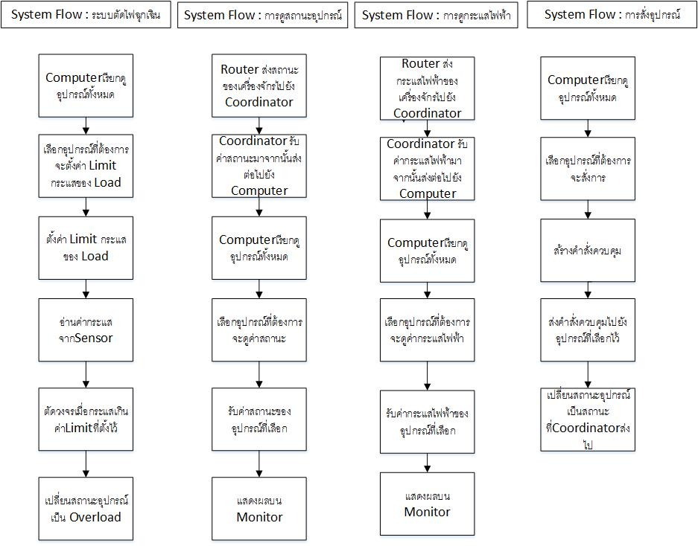

ภาพที่ 4.1 แสดงผังระบบส่งสถานะและควบคุมเครื่องจักรด้วย Wireless Sensor Network (WSN)

4.2 ผังงาน (Flowchart)

4.2.1 Flow Chart ระบบตัดไฟฉุกเฉิน

เมื่อตรวจพบการ Overload ของค่ากระแสไฟฟ้าของเครื่องจักรระบบจะสั่งให้ Relay เปิดวงจรเพื่อตัดกระแสไฟที่ไปเลี้ยงเครื่องจักรนั้น ดังภาพที่ 4.2.1

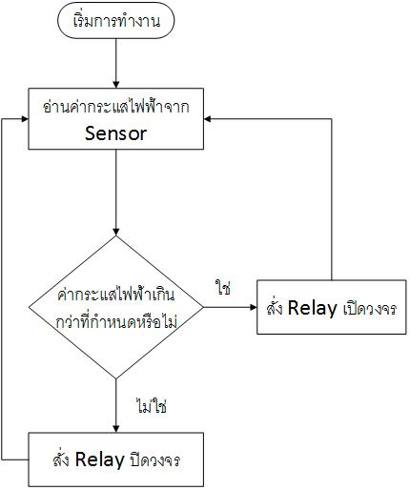

ภาพที่ 4.2.1 Flow Chart ระบบตัดไฟฉุกเฉิน

4.2.2 Flow Chart การดูสถานะอุปกรณ์

Client node จะวัดค่ากระแสไฟฟ้าและกำหนดสถานะของอุปกรณ์โดยถ้าค่ากระแสไฟฟ้าเกินกว่าค่า limit กำหนดไว้ สถานะจะถูกกำหนดเป็น Overload ถ้าค่ากระแสไฟฟ้ามากกว่า 0 ค่าสถานะจะถูกกำหนดเป็น On ถ้าค่ากระแสไฟฟ้าเท่ากับ 0 และสถานะไม่เท่ากับ Overload ค่าสถานะจะถูกกำหนดเป็น Off

เมื่อ Client node กำหนดสถานะอุปกรณ์เรียบร้อยแล้ว Client node จะทำการสร้าง Frame จากนั้นจึงส่ง Frame ไปที่ Coordinator จากนั้น Coordinator จะส่งต่อไปยังคอมพิวเตอร์เผื่อแสดงผลบนจอ Monitor ดังภาพที่ 4.2.2

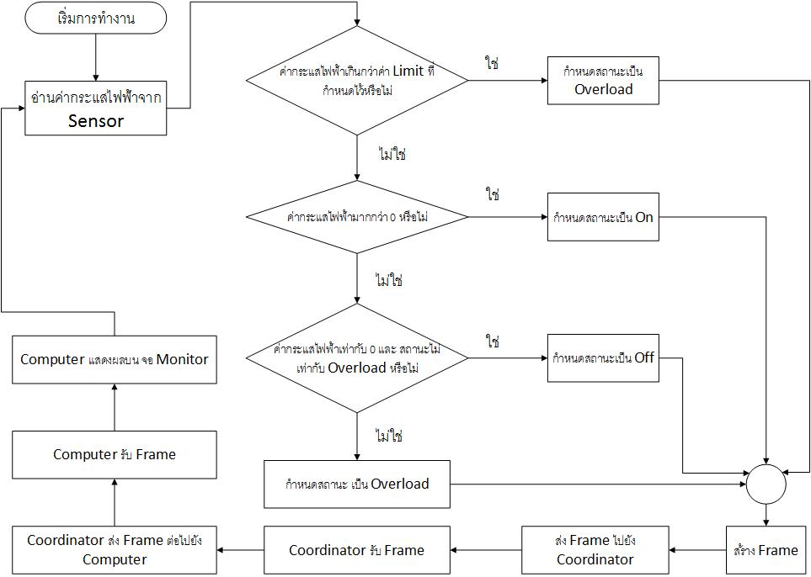

ภาพที่ 4.2.2 Flow Chart การดูสถานะอุปกรณ์

4.2.3 Flow Chart อ่านค่ากระแสไฟฟ้า

Client node จะทำการวัดค่ากระแสไฟฟ้า จากนั้นเมื่อ Client node วัดค่ากระแสไฟฟ้าเรียบร้อยแล้ว Client node จะทำการสร้าง Frame จากนั้นจึงส่ง Frame ไปที่ Coordinator จากนั้น Coordinator จะส่งต่อไปยังคอมพิวเตอร์เผื่อแสดงผลบนจอ Monitor ดังภาพที่ 4.2.3

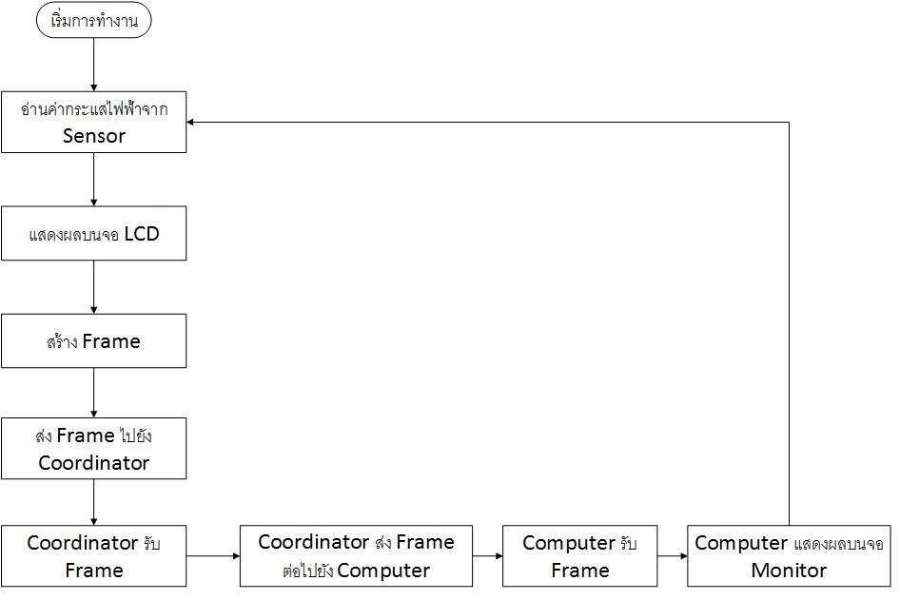

ภาพที่ 4.2.3 Flow Chart อ่านค่ากระแสไฟฟ้า

4.2.4 Flow Chart สั่งการอุปกรณ์

User เลือก Node อุปกรณ์ที่ต้องการจะสั่ง จากนั้นเลือกรูปแบบการสั่ง จากนั้น Computer จะสร้าง Frame และส่ง Frame ไปยัง Coordinator และ Coordinator จะส่ง Frame ต่อไปยัง Node อุปกรณ์เป้าหมาย และเมื่อ Node เป้าหมายได้รับคำสั่งที่ส่งมาแล้ว จะทำการตรวจสอบว่าเป็นคำสั่งรูปแบบใด ถ้าเป็นคำสั่ง “ Set limit of Load “ Node เป้าหมายก็จะทำการตั้งค่า Limit กระแสไฟฟ้า แต่ถ้าเป็นคำสั่ง “ เปิด “ Node จะสั่ง Relay ปิดวงจรเพื่อให้กระแสไฟฟ้าไหลไปยังเครื่องจักรได้ แต่ถ้าหากเป็นคำสั่ง “ ปิด “ Node จะสั่ง Relay เปิดวงจร เพื่อไม่ให้กระแสไฟฟ้าไหลไปยังเครื่องจักร ดังภาพที่ 4.2.4

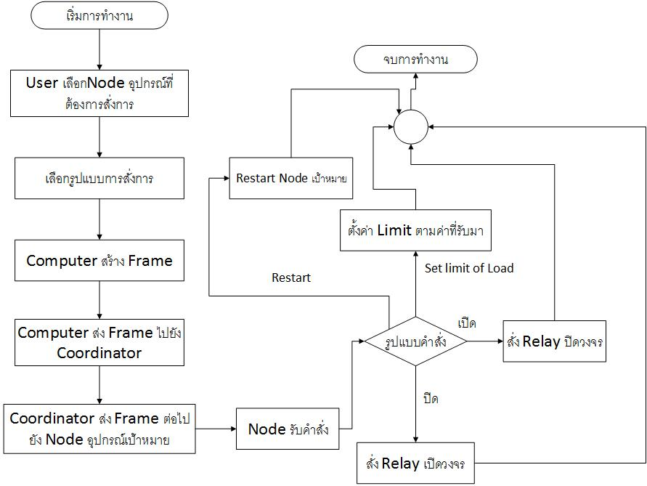

ภาพที่ 4.2.4 Flow Chart สั่งการอุปกรณ์

4.3 การเลือกเครื่องมือที่ใช้ในการพัฒนาระบบ

ตารางที่4.3.1 แสดงฮาร์ดแวร์ที่เลือกใช้ในการพัฒนาระบบ

|  |  |
| --- | --- |
| เครื่องที่ใช้พัฒนา | เครื่องที่เรียกใช้งาน |
| Processor : Intel® Core™ i7-4700MQ CPU @ 2.40 GHz 2.40 GHz  Memory : 8.00 GB DDR3  Hard disk : 1TB HDD  Graphic : nVidia Geforce GT 750M  Monitor : LCD 14”  Disk drive : DVD-RW  Lan Card :10/100 Mbps  Microcontroller : Arduino uno r3 smd  Zigbee : XBee 2mW Wire Antenna - Series 2  Sensor : 30 A Current Sensor Module (ACS712-30A) | Processor : Intel® Core™ i7-6700K Processor  (8M Cache, up to 4.20 GHz)  Memory : 8.00GB DDR3  Hard disk : 1TB HDD  Graphic : nVidia Geforce GTX TITAN Z  Monitor : LED 34”  Disk drive : DVD-RW Blue-ray  Lan Card :10/100 Mbps  Microcontroller : Arduino uno r3 smd  Zigbee : XBee 2mW Wire Antenna - Series 2  Sensor : 30 A Current Sensor Module (ACS712-30A) |

ตารางที่4.3.2 แสดงซอฟแวร์ที่เลือกใช้ในการพัฒนาระบบ

|  |  |
| --- | --- |
| เครื่องที่ใช้พัฒนา | เครื่องที่เรียกใช้งาน |
| Os : Windows 8.1 Enterprise  Tool : Arduino IDE , Visual Studio 2012  Program language : C# , C sketch arduino  Configuration & Test Utility Software : X-CTU | Os : Windows 8.1 Enterprise |